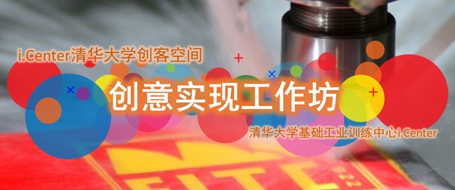

【主题】

三大主题，任你挑选！DIY手工香皂——立体全息钥匙扣——皮影戏道具

【内容简介】

创意实现工作坊是由基础工业训练中心举办的。面向各类创意团队开放的加工资源，包括激光加工皮影戏道具、线切割和精雕加工手工香皂模具、3D激光内雕钥匙扣等项目，展示如何利用先进制造设备，实现你的创意！

基础工业训练中心与校内各院系和校外合作单位联合成立的清华大学创客空间（i.Center），定位于跨学科、国际化、面向社会需求的创意创新创业实践基地，努力让学生成为“梦想的实现家”，在创意挖掘、产品设计、原型制作、量产服务、创业孵化等方面为同学们提供支持。

本活动仅面向清华在校学生免费开放。成功购票后需凭清华大学有效学生证入场。

【参与方式】

前往<http://www.huodongshu.com/event/10015924>或扫描二维码：



查看活动详情并报名

i.Center清华大学创客空间

2015年4月